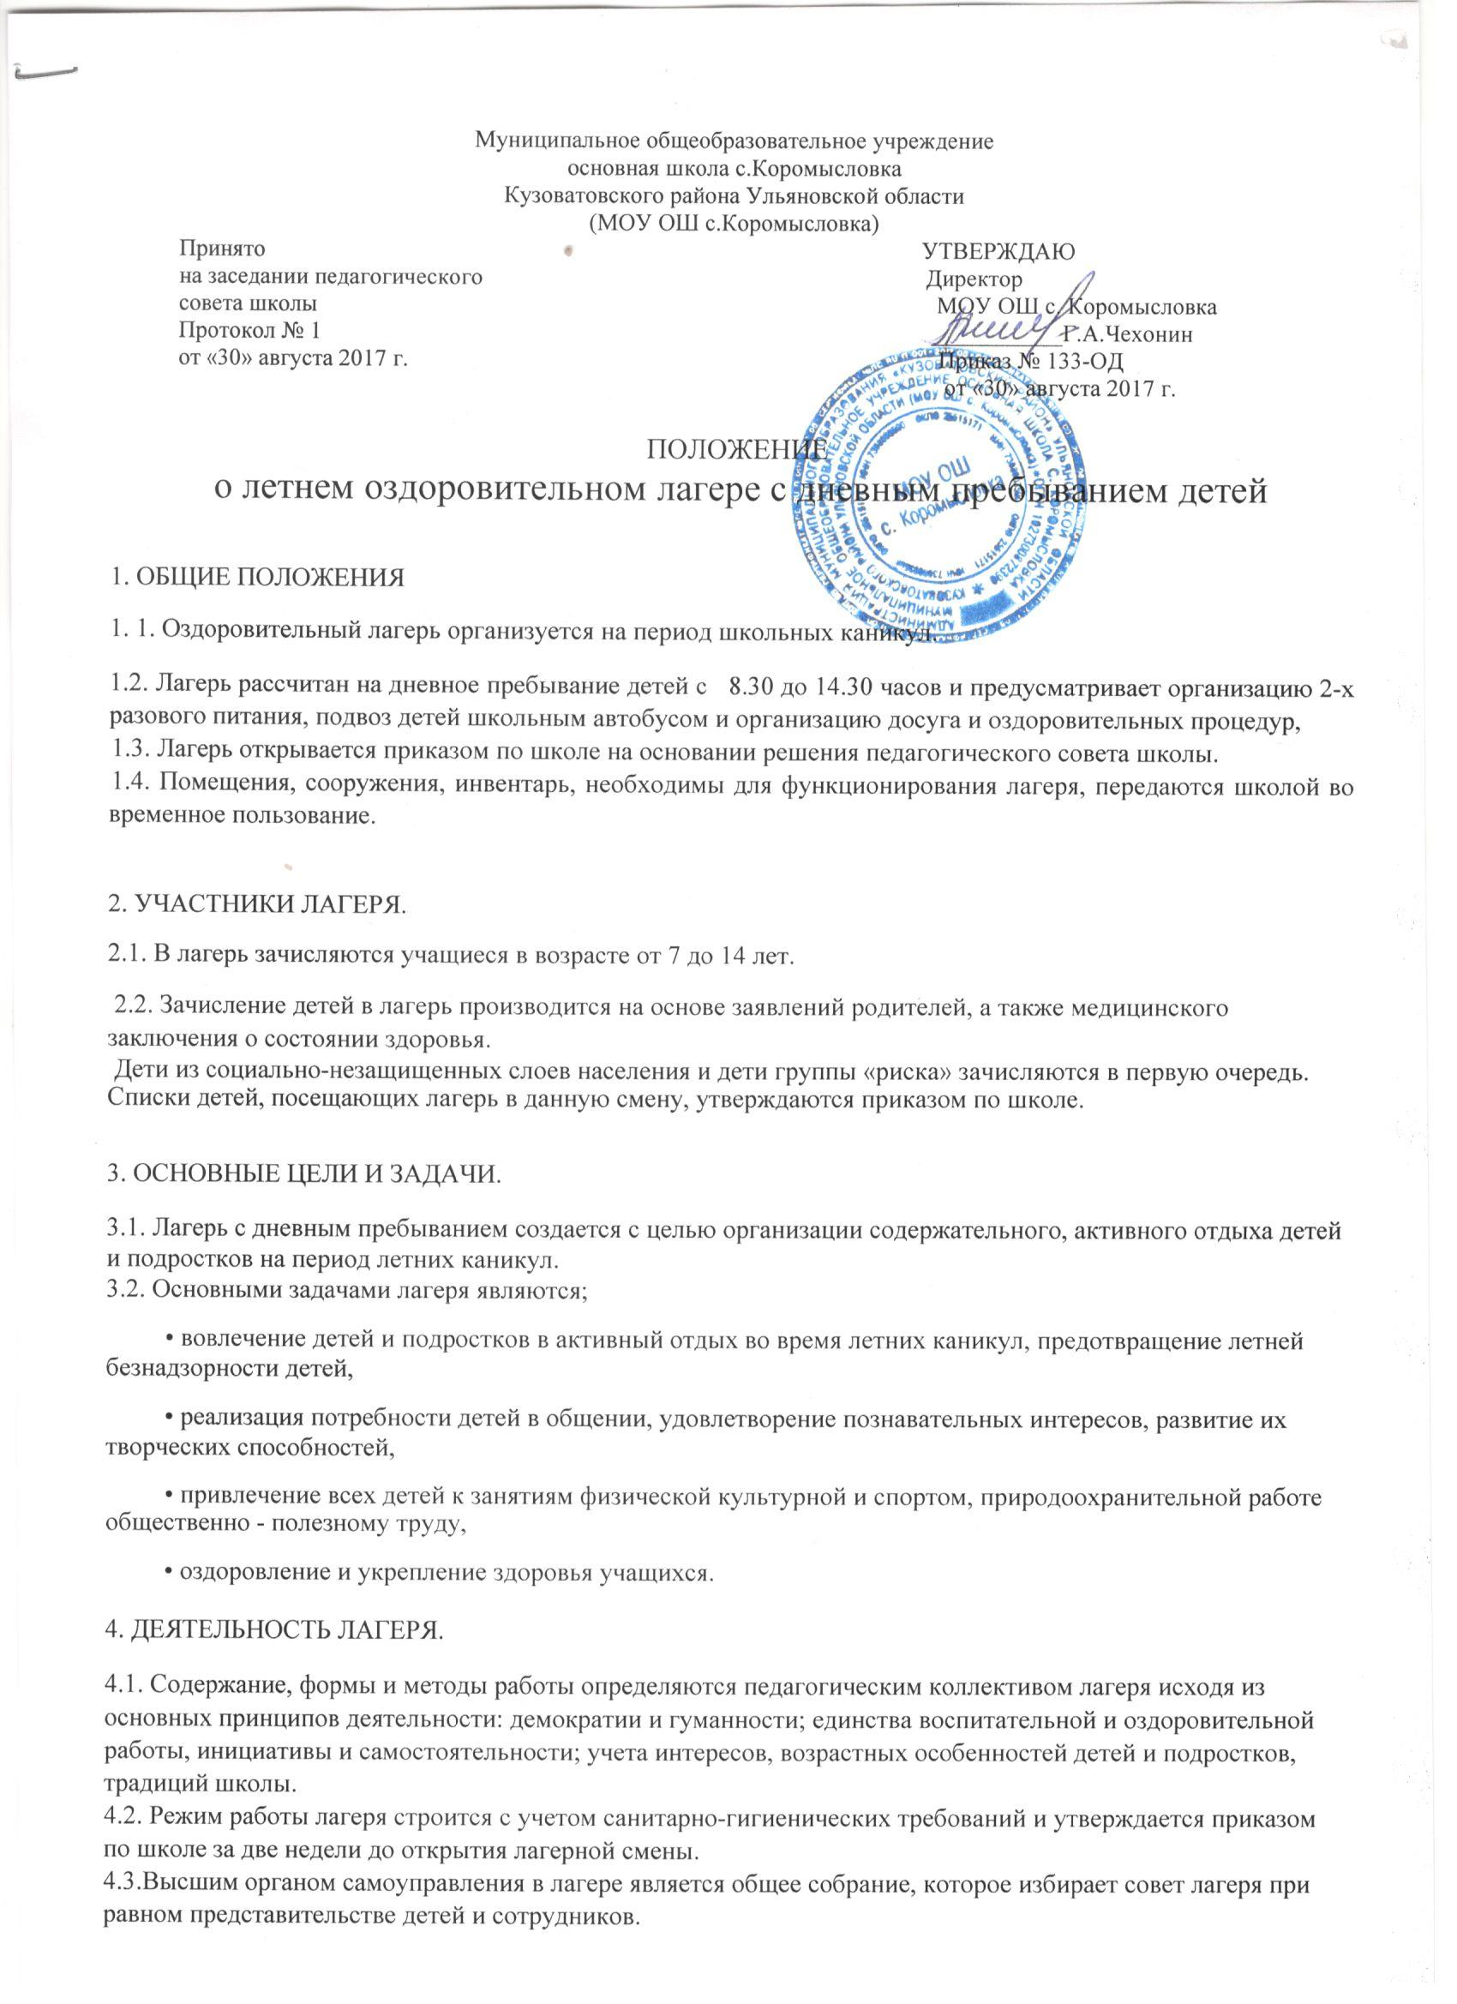

4.4. Совет лагеря:
• обсуждает и утверждает план работы;
• организует самообслуживание;
• обсуждает вопросы дисциплины, организует и проводит общелагерные дела.
4.5. Права и обязанности детей и работников лагеря определяются Уставом школы, Правилами внутришкольного распорядка к иным локальным актам
4.6. Деятельность лагеря финансируется его «Учредителем» на основе государственных и местных нормативов в расчете на одного ребенка.
5. КАДРОВОЕ ОБЕСПЕЧЕНИЕ.
5.1.Подбор кадров лагеря осуществляет директор школы, по согласованию с педагогическим советом.
Все работники оздоровительного лагеря обязаны пройти' профилактический медицинский осмотр в соответствии с порядком определенным федеральным органом исполнительной власти по здравоохранению.
5.2. Штатное расписание работников лагеря смета расходов на оздоровительный период утверждается приказом по школе до 25 мая текущего года.
5.3. Начальник лагеря, его заместитель педагог организатор, воспитатель отряда, инструктор по физкультуре, несут персональную ответственность за охрану жизни и здоровье детей.
5.4. Начальник лагеря;
• организует подготовку помещений к открытию лагеря;
• обеспечивает общее руководство деятельностью лагеря;
• проводит с регистрацией в специальном журнале инструктаж персонала лагеря по технике безопасности, профилактике травматизма и предупреждению несчастные случаев с детьми;
• составляет график выхода на работу персонала лагеря
• несет ответственность за учет посещаемости лагеря, организацию питания и санитарное состояние помещений и территории лагеря;
• представляет администрации школы творческий отчет о проделанной работе по окончании лагерной смены.
5.5. В целях оказания методической помощи воспитателям и другим педагогическим работникам в организации совместной работы с детьми и подростками в лагере может быть создан педагогический совет.
5.6. По окончании работы лагеря проводится инвентаризация имущества комиссией созданной приказом по школе.
6. ДОКУМЕНТАЦИЯ ЛАГЕРЯ:
• Положение о летнем оздоровительном лагере с дневным пребыванием детей.
• Штатное расписание.
• Смета расходов.
• Режим дня.
• План работы.
• Заявления родителей.
• Списки детей.
• Разрешение СЭС об открытии лагеря.
• Приказ об открытии лагеря.
• План воспитательной работы с детьми.
• Инструктаж о технике безопасности.
• Журнал инструктажа учащихся по ТБ.

